# 一、运行环境和运行指令规范：

## a) jdk版本：jdk1.8.0_111。

## b) 系统平台：macOS / Windows

## C) IDE: IntelliJ IDEA

# 二、说明：

1.被测试类的组成结构说明：

Elevator类对应电梯类

Simulator类对应调度器类父类

ALSSimulator类对应第三次作业使用到的调度器类

RequestQueue类对应请求队列类

2.由于本程序的调度器类涉及到两个类，故对于Simulator类和ALSSimulator类，都添加了相关的规格描述与覆盖测试。

3.覆盖率报告

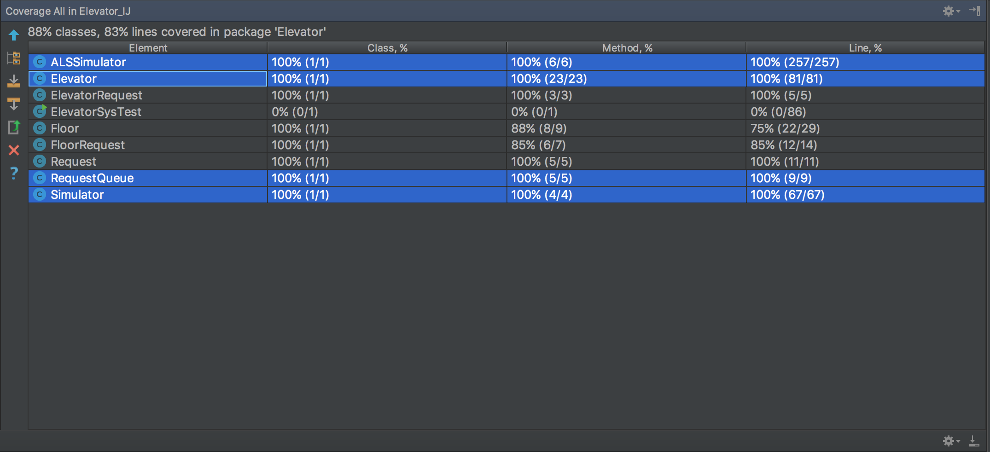

（四个类的覆盖率情况已用高亮显示）

4.测试文件位于src目录下的test目录中。

5.为方便测试者使用，上传的压缩包即为整个工程，工程结构为IDEA工程。

6.不建议更改包名。